Начало работы Подключение и проверка устройств.

1. Создать новый проект меню; “файл.проект.новый проект”

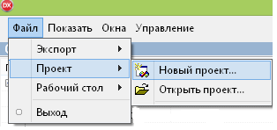

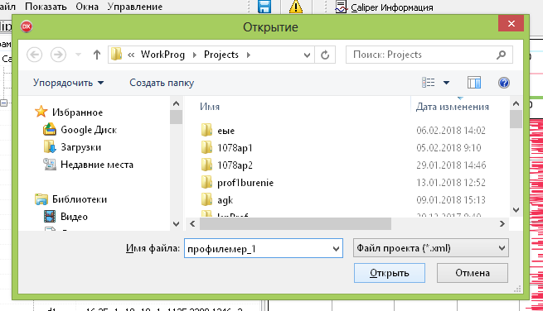

1. Открыть окно управления устройствами меню; “показать.окно управления устройствами”

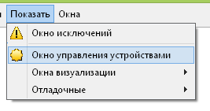

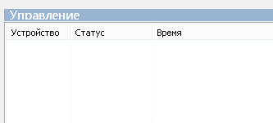

1. Открыть всплывающее меню окна управления устройствами

Правая кнопка мыши на окне управления устройствами меню: Новое стройство

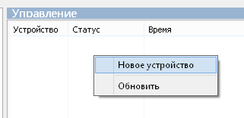

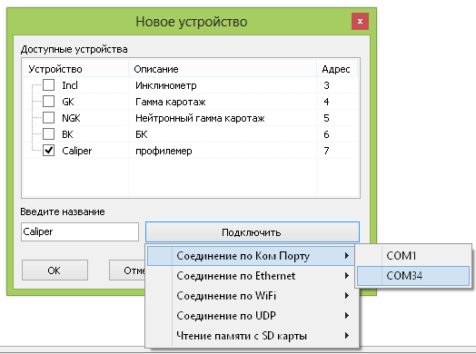

1. Выбрать профилемер (устройство Caliper)
2. Нажать кнопку «Подключить»
3. Выбрать «Соединение по Ком Порту»
4. Выбрать нужный порт
5. Нажать Ок
6. (Если нужно поменять порт)

В окне управления устройствами навести мышь на созданное устройство Открыть всплывающее меню окна управления устройствами

Правая кнопка мыши меню: Подключить

Выбрать подключение (например: соединение по ком порту.СОМ??)

1. Сохранить проект (инонка дискета)

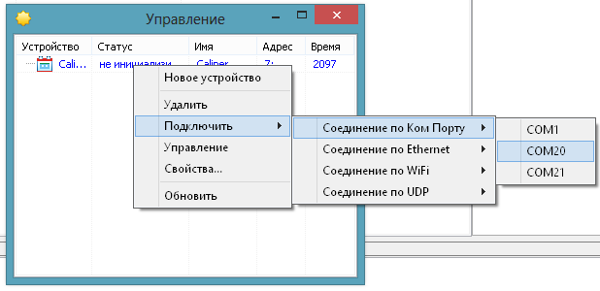

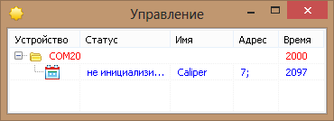

1. Включить режим информации (кнопка меню Caliper информация)



1. Устройство будет проинициализировано.

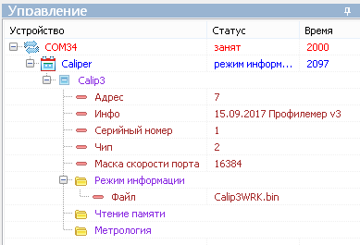

1. В окне данных, которое в автоматически создается при создании устройства, будут

Отображаться текущие данные устройства

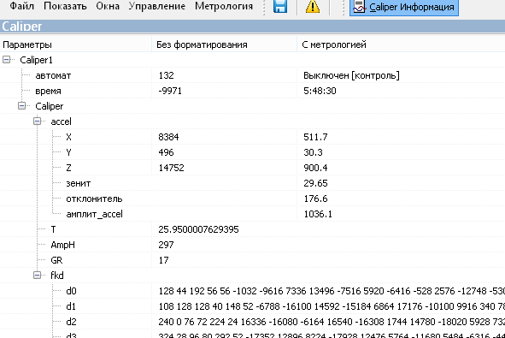

1. перевести устройство в режим информации с пониженым энергопотреблением меню: “управление .Caliper.дополнительно .только время” –

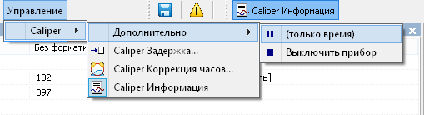

.

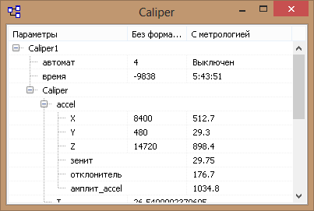

1. Сохранить проект

Постановка на задержку

1. Открыть окно задержки меню: Управление.Caliper.Задержка.

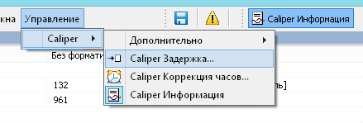

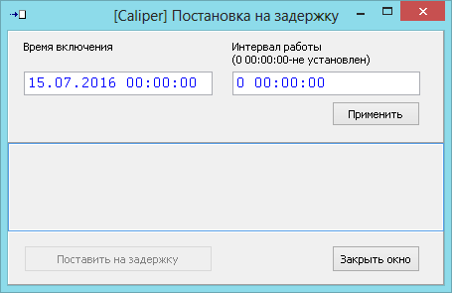

1. установить дату и время включения комплекса, нажать Кнопку Применить

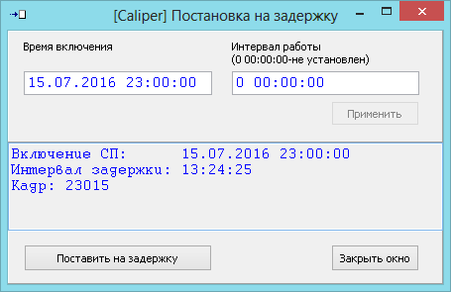

1. нажать кнопку поставить на задержку

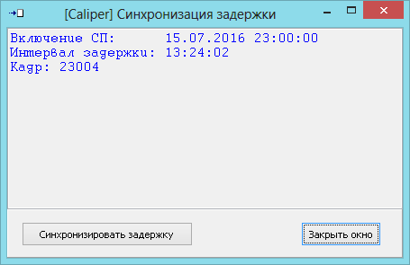

1. В окне данных, будут Отображаться состояния автоматов модулей устройства

Поле автомат (колонка с метрологией)

1 Установка времени (2сек)

2 Стирание памяти до (10мин)

3 задержка

1. Выключить режим информации.

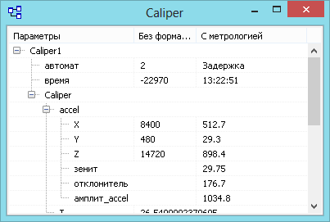

Считывание

1. Включить режим информации с пониженым энергопотреблением
2. Перевести прибор в холостой режим Выбрать меню: Управлнеие. Caliper.дополнительно . выключить прибор

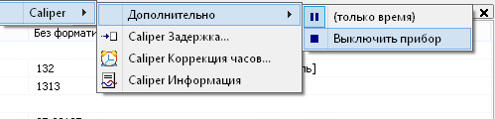

1. В окне данных, значение поля “автомат” будет – «Выключен»

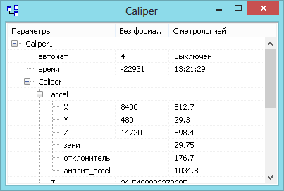

1. При переходе прибора в режим «Выключено» может появится окно обнаружения диска

**В окне нажать кнопку «отмена», или закрыть окно**

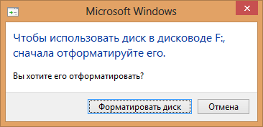

1. Отключить режим информации

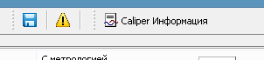

1. Открыть окно чтения памяти В окне управления устройствами навести мышь на созданное устройство- Caliper модуль Calip3 Открыть всплывающее меню окна управления устройствами, выбрать «Чтение памяти модуля…»

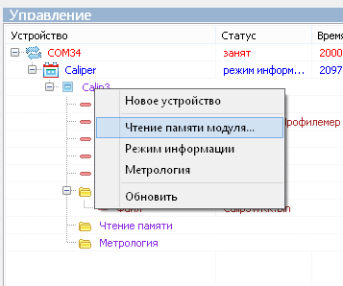

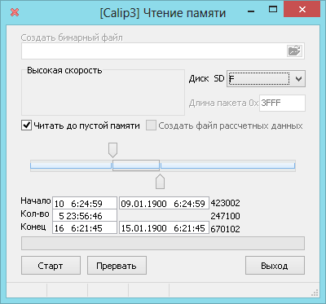

1. В ыбрать Диск SD
2. Нужный диапазон данных или все
3. Нажать старт
4. Если все нормально идет обновление линии прогресса, области статуса окна.
5. По окончании считывания обновится окно управления

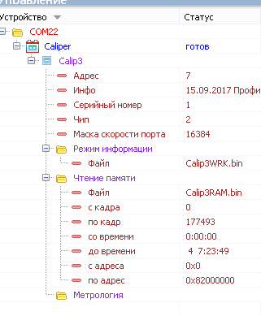

Экспорт данных для программы «горизонт»

1. Открыть меню «Файл.Экспорт.Профилемер…»

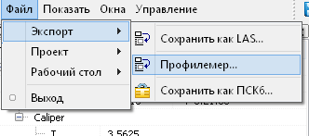

1. Откроется окно экспорта

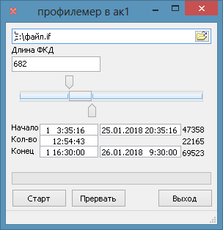

1. Выбрать файл, нужный диапазон данных
2. Нажать «старт», будут созданы файлы if, ak1
3. Если несколько диапазонов, то повторить п.3,4

Окно исключений

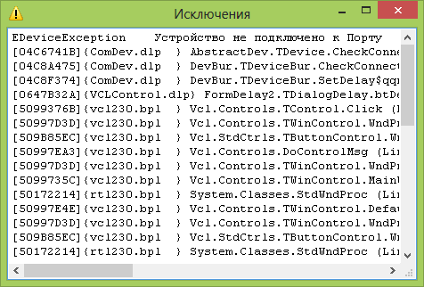

1. Логические и програмные ошибки отображаются в окне исключений